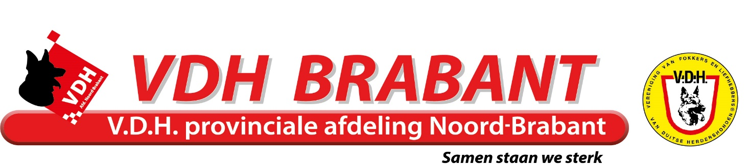

**Jaarverslag Agility 2024 voor Provinciaal Bestuur Noord Brabant**

De Provincie Noord Brabant is altijd uitstekend vertegenwoordigt bij alle Agility evenementen binnen de VDH. Kringgroep de Ypelaar en Kringgroep Eindhoven zijn 2 kringgroepen die een flink aantal wedstrijdlopers hebben.

**Wedstrijden in 2024**

Er zijn in totaal 6 Agility wedstrijden geweest in 2024 en op elke wedstrijd waren Brabantse combinaties aanwezig. De uitslagen van deze wedstrijden zijn altijd terug te vinden op de website van de VDH en in beknopte vorm ook in het VDH blad.

Het **Provinciale Agility Kampioenschap** is gehouden op 21/04/24 bij Kringgroep de Ypelaar

Provinciaal kampioenen voor de provincie Noord Brabant zijn geworden:

A1:  **Alex van Egmond met Ayla**

Open : **Annika Janssen met Bumper von Djipy’s Haus**

Op 06/07/24 was het Kringgroep Kampioenschap en hier werd **Kringgroep de Ypelaar** kringgroep kampioen. ( **Janet van Steenis met Fivanka van Adelrik & Annika Jansen met Bumper von Djipy’Haus)**

Het **NIKA ( Nederlands Individueel Kampioenschap Agility)** werd gehouden op 25/08/24 in Apeldoorn. Hier behaalde **Edwin van Bronswijk met Kenzo von Djipy’s Haus** een 2e plaats en **Annika Jansen met Bumper (Nox) von Djipy’s Haus** een 3e plaatsNederlands Kampioen.

**Meppen, Wereldkampioenschap Agility 4-6 oktober 2024**

Maar liefst 3 van de 5 geselecteerden voor het WK team kwamen uit Brabant:

**Annika Jansen met Bumper von Djipy’s Haus**

**Janet van Steenis met Fivanka van Adelrik**

**Kalinda van Doremalen met Nash von Djipy’s Haus**

**Hond van het jaar 2024 Brabanders :**

**1e Annika Jansen met Bumper von Djipy’s Haus**

2e Janet van Steenis met Fivanka van Adelrik

7e Kalinda van Doremalen met Nash von Djipy’s Haus

8e Edwin Bronswijk met Kenzo von Djipy’s Haus

10e Lianne Kaspers met Quiva v Bellosca

18e Alex van Egmond met Ayla

**Toekomst:**

We hebben tussen de kringgroepen Eindhoven en Ypelaar een zeer goede samenwerking. Er wordt regelmatig bij elkaar getraind om ervaring op te doen. Mochten er kringgroepen zijn die ook graag willen starten met Agility dan staat de Agility commissie van de VDH klaar om kringgroepen te ondersteunen. Eerst nog wat vragen? Stel ze via : [agility@vdh.nl](mailto:agility@vdh.nl)

Sheila van Nie

Comm. Agility – V.D.H. afd. Noord Brabant.